

**PAC DESARROLLO**

CFGS Desarrollo de Aplicaciones Multiplataforma

**Módulo01: Sistemas Informáticos**

2S 2020/2021



# Índice

0. Enunciados Parte Práctica 3

0.1. Instala Windows 10 Enterprise en una máquina virtual usando ORACLE VM Virtualbox o VMWare Workstation Player y documenta con capturas de pantalla el proceso de instalación y la máquina virtual creada. 3

0.2. Instala Ubuntu Desktop 20.04 LTS (software libre disponible en la red, descargadlo de páginas seguras) en una máquina virtual usando ORACLE VM Virtualbox o VMWare Workstation Player y documenta con capturas de pantalla el proceso de instalación y la máquina virtual creada. 3

1. Maquina Virtual de Windows 10 4

1.1. Creación de una maquina virtual para la ISO de Windows 10 4

1.2. Instalación de la ISO de Windows en la maquina virtual. 5

1.3. Tarea adicional Windows 10 7

1.3.1. Actualización del Sistema Operativo. 7

2. Maquina Virtual Ubuntu 20.04.2.0 LTS 8

2.1. Creación de una maquina virtual para la ISO de Ubuntu 20.04.2.0 LTS 8

2.2. Instalación de la ISO de Ubuntu en la maquina virtual. 9

2.3. Tarea adicional Ubuntu 10

2.3.1. Actualización de Ubuntu 10

2.3.2. Instalación de soporte para lenguaje español 10

# 0. Enunciados Parte Práctica

## 0.1. Instala Windows 10 Enterprise en una máquina virtual usando ORACLE VM Virtualbox o VMWare Workstation Player y documenta con capturas de pantalla el proceso de instalación y la máquina virtual creada.

Tenéis que hacer doble clic en la hora, para que aparezca la fecha y hora y adjuntar una captura en la que se visualice la fecha y hora encima. (la hora de vuestro PC HOST).

Una vez instalado, realizar alguna tarea adicional extra y documentarla.

Adjunto enlace de descarga de la ISO de prueba que ofrece Microsoft: https://www.microsoft.com/es-es/evalcenter/evaluate-windows-10enterprise?icid=mscom_marcom_CPW3a_Win10EnterpriseEval

## 0.2. Instala Ubuntu Desktop 20.04 LTS (software libre disponible en la red, descargadlo de páginas seguras) en una máquina virtual usando ORACLE VM Virtualbox o VMWare Workstation Player y documenta con capturas de pantalla el proceso de instalación y la máquina virtual creada.

Tenéis que hacer doble clic en la hora, para que aparezca la fecha y hora y adjuntar una captura en la que se visualice la fecha y hora encima. (la hora de vuestro PC HOST).

Una vez instalado, realizar alguna tarea adicional extra y documentarla.

Adjunto enlace de descarga de la ISO de prueba que ofrece Ubuntu: https://ubuntu.com/download/server

# 1. Máquina Virtual de Windows 10

## 1.1. Creación de una máquina virtual para la ISO de Windows 10

Se inicia la primera parte creando la maquina virtual para Windows. En este caso se empieza abriendo VMWare, clicando “*Create a New Virtual Machine*” y siguiendo los pasos del Wizard que nos irá guiando.

En este caso se ha seleccionado en cada una de las ventanas:

1. “*I will install the operating system later*”.
2. Select a Guest Operating Sysrtem:
   1. Guest operating system -> “*Microsoft Windows*”.
   2. Version -> “*Windows 10 x64*”.
3. Name the Virtual Machine:
   1. Virtual machine name: “*Windows 10*”.
   2. Loaction: “*C:\Users\guill\OneDrive\Documentos\Virtual Machines\Windows 10*”.
4. Specify Disk Capacity
   1. Maximun disk size: “*60GB*”.
   2. “*Split virtual disk into multiple files*”.
5. Customize Hardware:
   1. New CD/DVD: “*Connection*” -> “*Use ISO image File*” -> Seleccionamos la ISO de Windows.
   2. Network Adapter: “*Bridged*” -> “*Replicate physical network connection state*”.
   3. Configure adapters -> Intel(R) Ethernet Connection (7) I219-V.

*\*El resto de valores de este apartado se dejaron por defecto.*

Dando como resultado la siguiente ventana de confirmación:

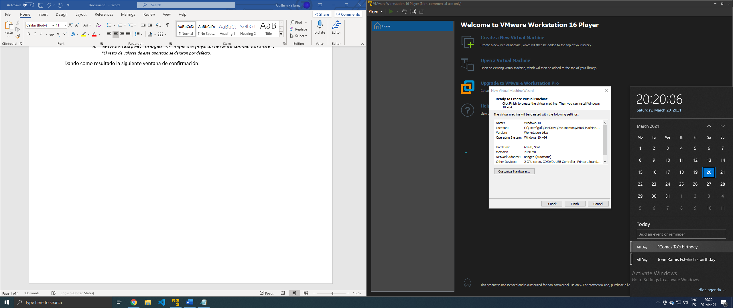

## 1.2. Instalación de la ISO de Windows en la máquina virtual.

Se ha iniciado la maquina seleccionándola en el menú lateral, bien clicando dos veces encima, o seleccionando la opción “*Play virtual machine” [1].*

A partir de aquí se han seguido los siguientes pasos:

1. Nada más se inicia la Máquina Virtual se debe clicar una tecla cuando se instruye, para evitar saltar a la BIOS e iniciar la ISO de instalación.
2. En la pantalla de configuración se han escogido los Idiomas del S.O.
3. Se clica “*Instalar*”.

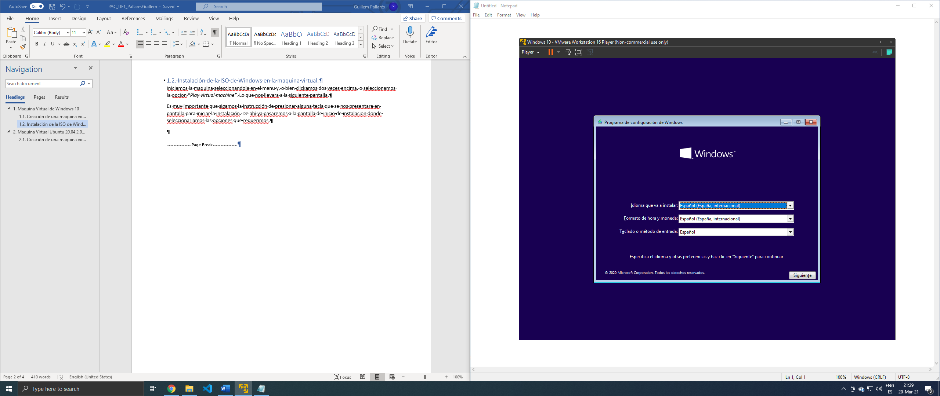 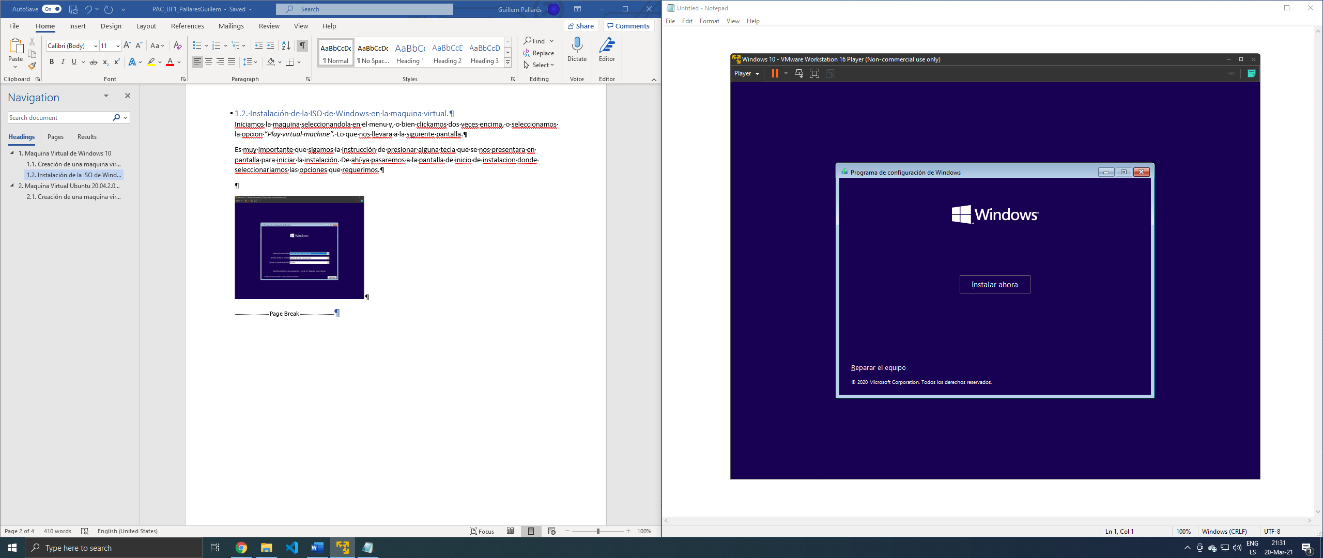

1. Se aceptan los términos y condiciones en la pantalla de Licencia.
2. Se marca “*Personalizada: instalar solo Windows (avanzado)*”.
3. Se selecciona la partición de instalación (en este caso solo habia una opción).

Una vez realizados estos pasos, se inicia la instalación de S.O.

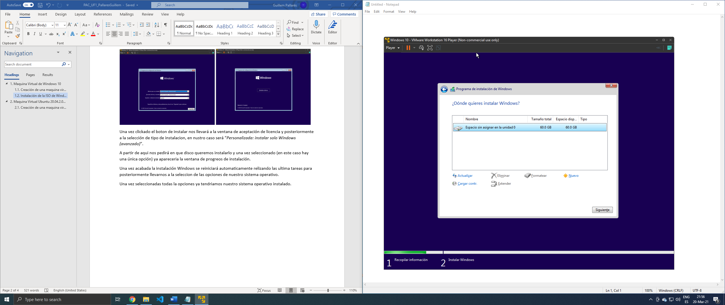 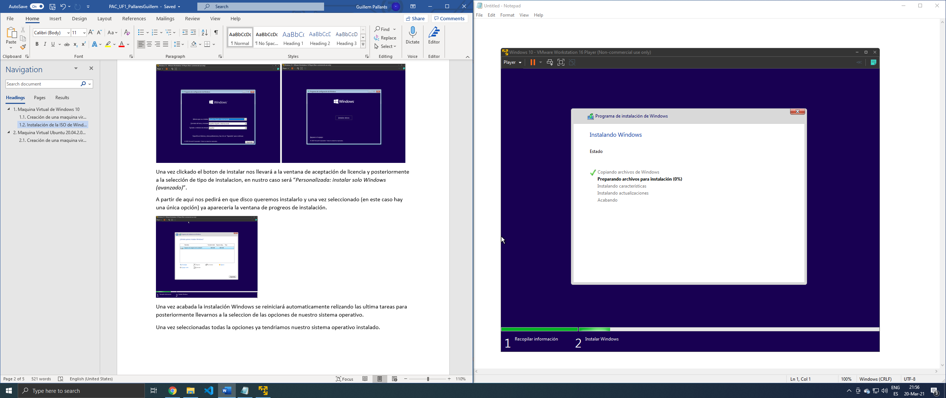

Acabada la instalación, Windows se ha reiniciado automáticamente, relizando las últimas tareas de configuración e instalación:

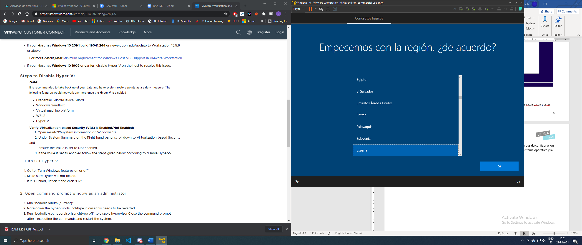 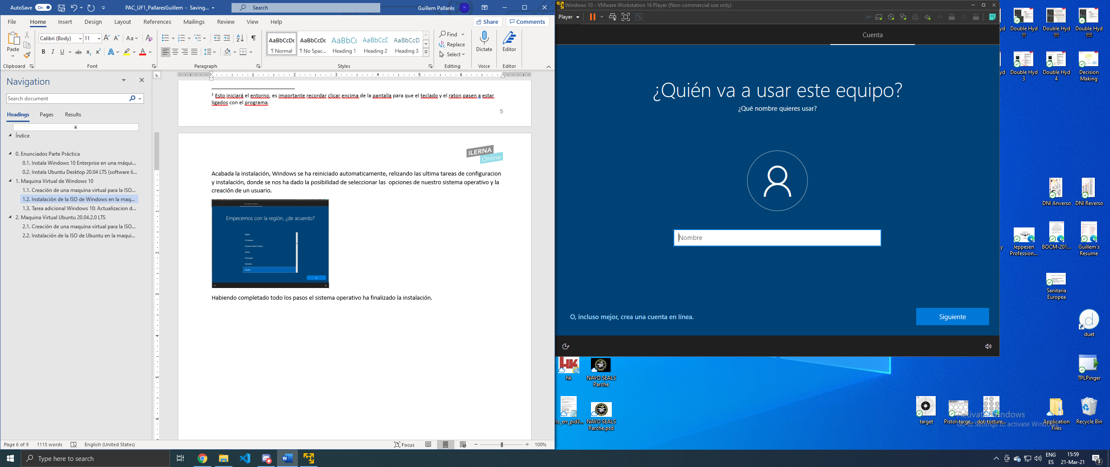

Seguimos los siguientes pasos:

1. Seleccionamos España como región.
2. Omitimos el paso de añadir otra configuración de teclado.
3. Añadimos un usuario (este paso resulta un poco más complicado):
   1. Al pedirnos una cuenta de la que no disponemos, insertamos nuestro correo y, al no reconocerlo, nos da la opción de hacer una cuenta local.
   2. Creamos la cuenta Usuario: “*Ilerna*”, Contraseña: “*Ilerna*”.
4. El último caso consiste en seleccionar las opciones de privacidad y caracteristicas del sistema operativo. En este caso seleccionamos “no” en cada una de ellas o, en su defecto, la más básica.

Habiendo completado todos los pasos el sistema operativo ha finalizado la instalación [2].

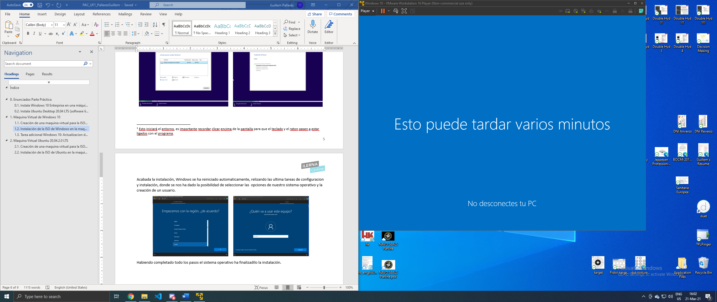 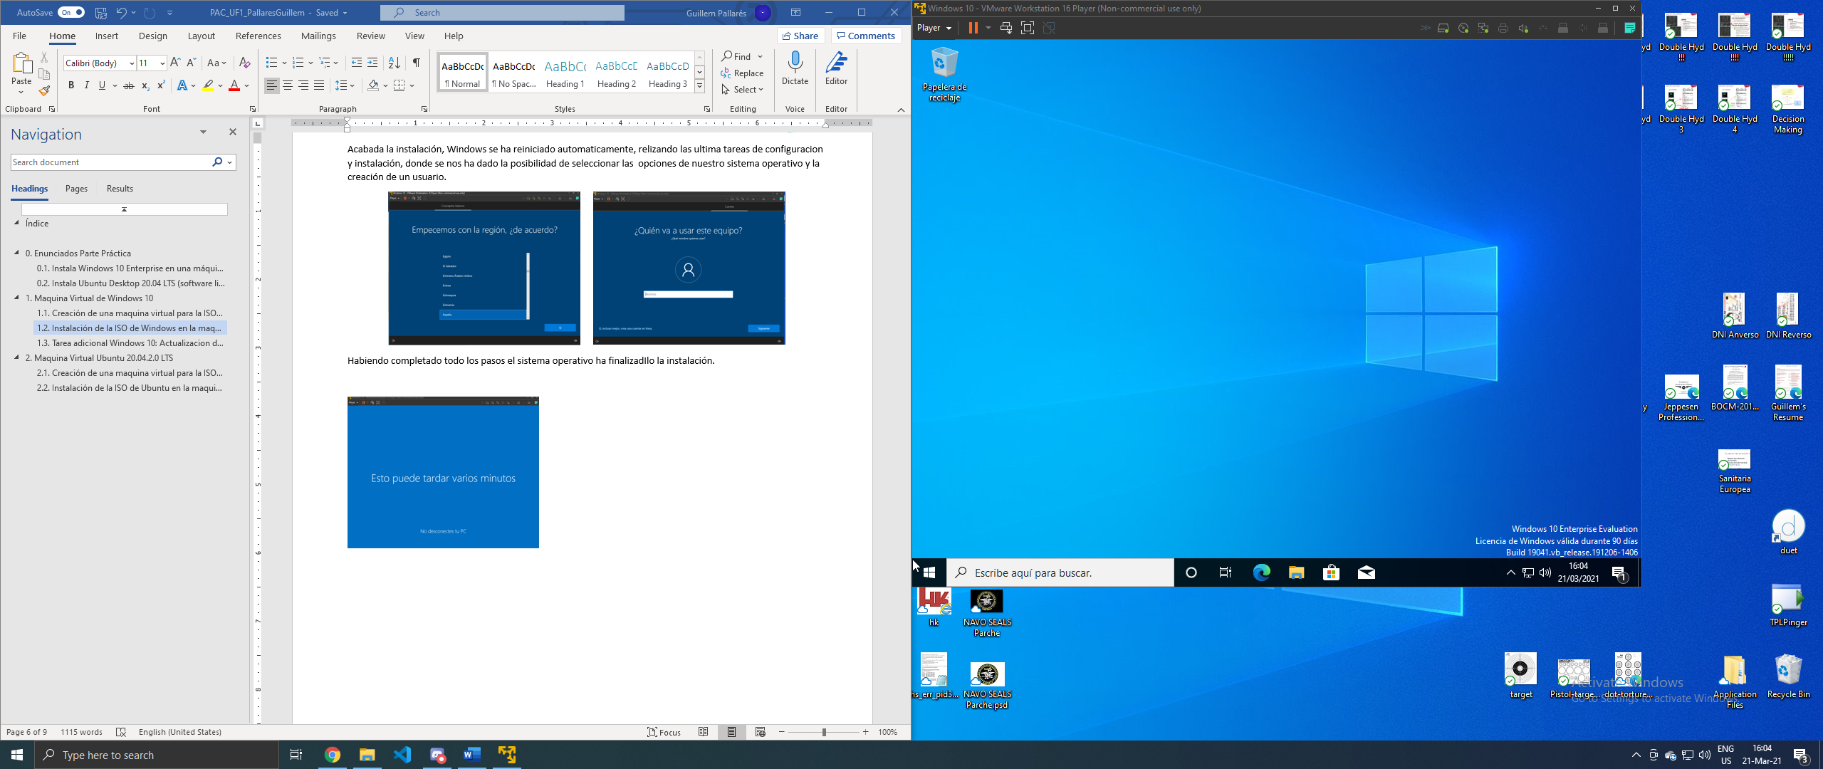

## 1.3. Tarea adicional Windows 10

### 1.3.1. Actualización del Sistema Operativo.

Se realiza una actualización del Sistema Operativo a la última versión. Se siguen los siguientes pasos:

1. Se escribe “*Update*” en el buscador y se selecciona el resultado de “*Buscar actualizaciones*”.
2. Se clica el botón “*Buscar actualizaciones*”. De esta forma se inicia la descarga. 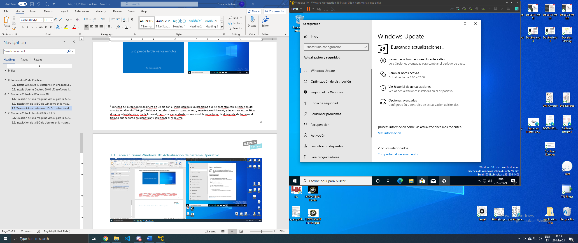 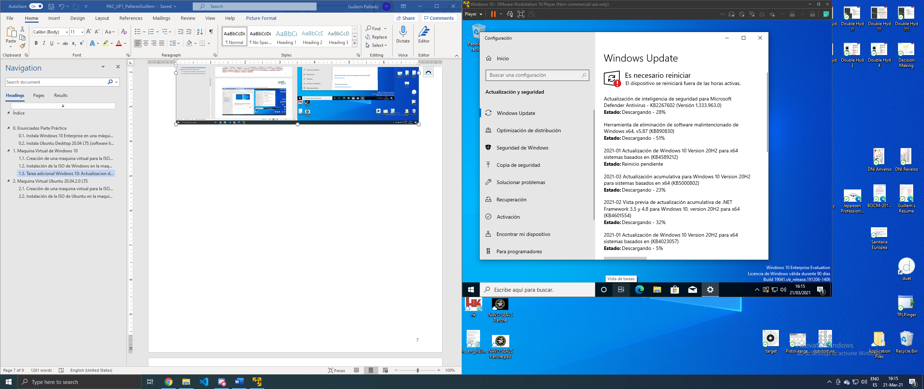
3. Cuando finalizan las descargas se seleccionna la opción “*Reiniciar ahora*”.
4. Se espera a que se reinicie y actualice.
5. Se vuelve a realizar el paso 1 y se comprueba que nos aparece el mensaje “*¡Todo está actualizado!*”.

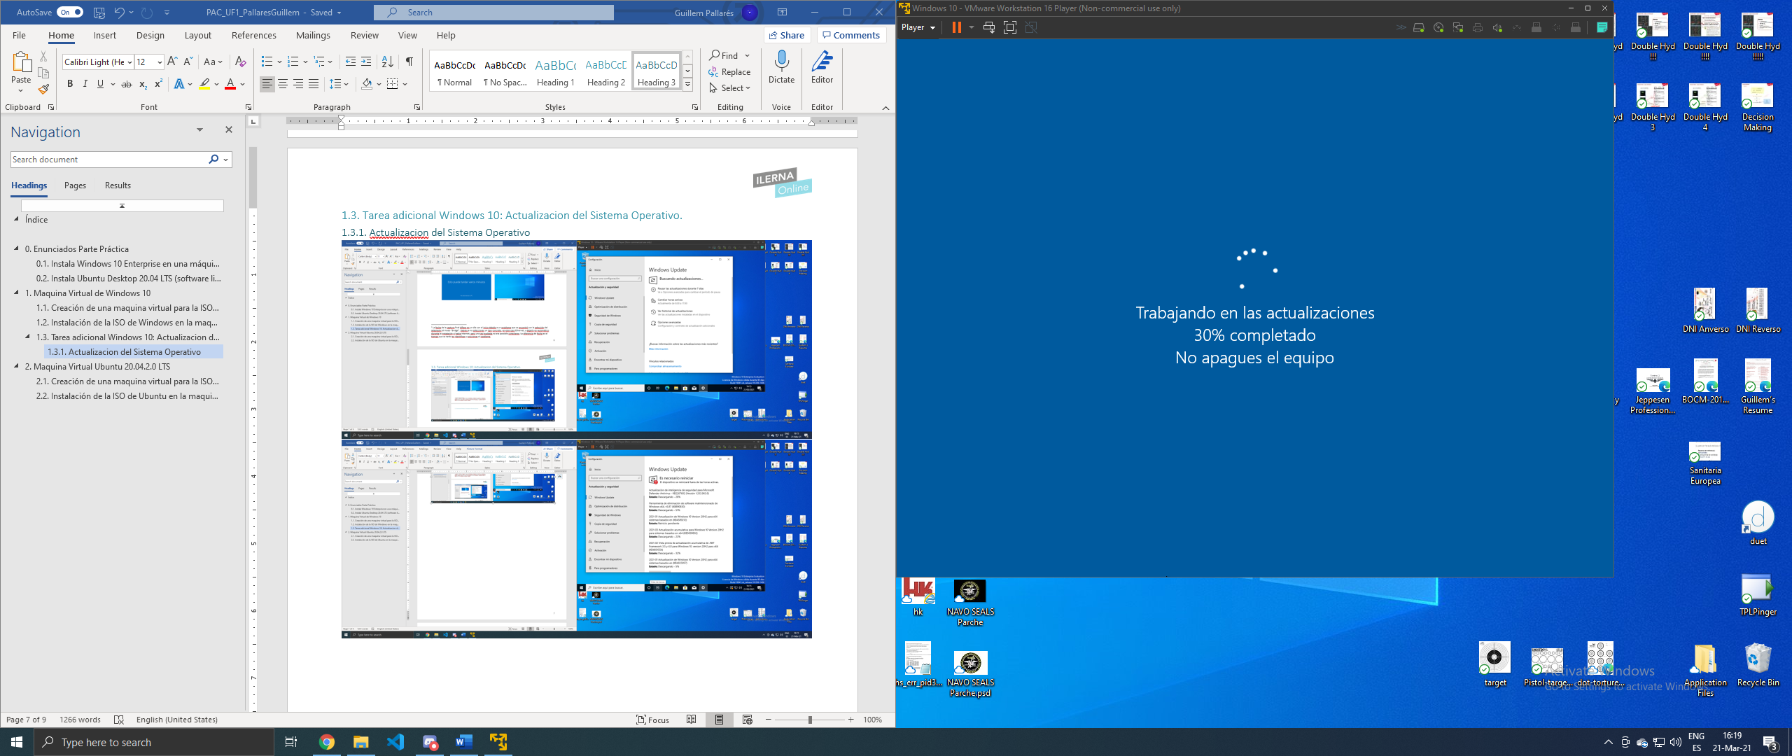 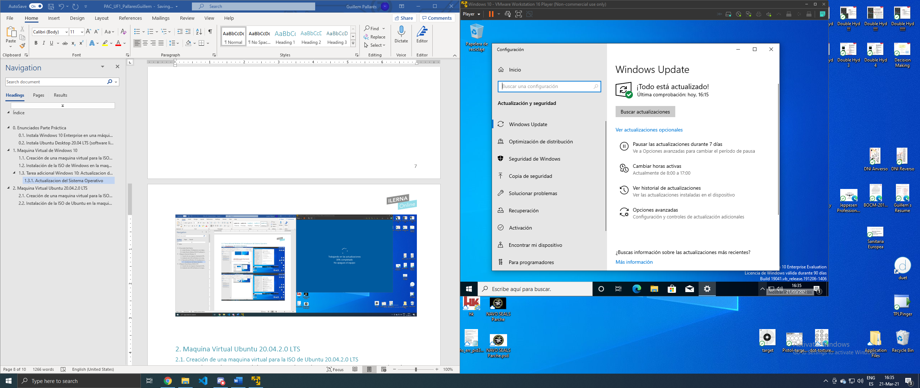

# 2. Máquina Virtual Ubuntu 20.04.2.0 LTS

## 2.1. Creación de una máquina virtual para la ISO de Ubuntu 20.04.2.0 LTS

Se inicia la segunda parte creando la máquina virtual para Ubuntu. En este caso se empuieza abriendo VMWare, clicando “*Create a New Virtual Machine*” y siguiendo los pasos del Wizard que nos irá guiando.

En este caso se ha seleccionado en cada una de las ventanas:

1. Se marca “*Installer disc image file (iso)*” -> Se selecciona la imagen de Ubuntu.
2. Personalize Linux:
   1. Full name: “*Guillem Pallares*”.
   2. User name: “*ilerna*”.
   3. Password: “*Ilerna*”.
3. Name the Virtual Machine:
   1. Virtual machine name: “*Ubuntu*”.
   2. Location: “*C:\Users\guill\OneDrive\Documentos\Virtual Machines\Ubuntu*”.
4. Specify Disk Capacity
   1. Maximum disk size: “*20GB*”.
   2. “*Split virtual disk into multiple files*”.
5. Customize Hardware:
   1. Network Adapter: “*Bridged*” -> “*Replicate physical network connection state*”.
   2. Configure adapters -> Intel(R) Ethernet Connection (7) I219-V.

*\*El resto de valores de este apartado se dejaron por defecto.*

Dando como resultado la siguiente ventana de confirmación:

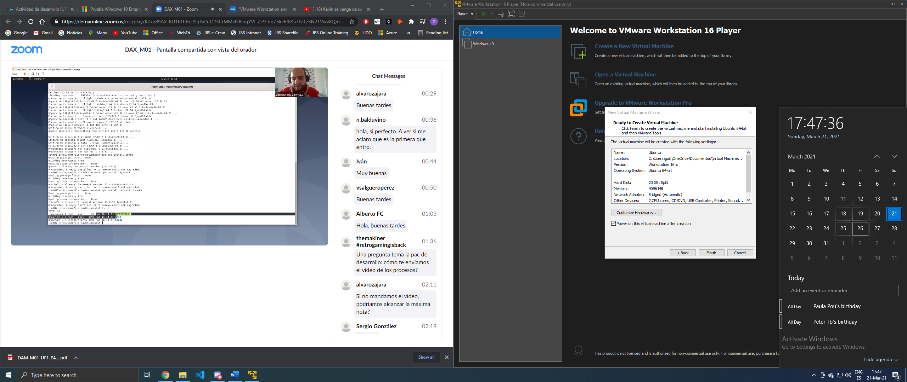

## 2.2. Instalación de la ISO de Ubuntu en la máquina virtual.

Se ha iniciado la máquina seleccionándola en el menú lateral clicando dos veces encima, o bien seleccionando la opción “*Play virtual machine” [3]*.

A partir de aquí se han seguido los siguientes pasos:

1. Al iniciar la máquina virtual, después de unos segundos, ha realizado unas comprobaciones y una vez correctas se ha abierto el instalador.

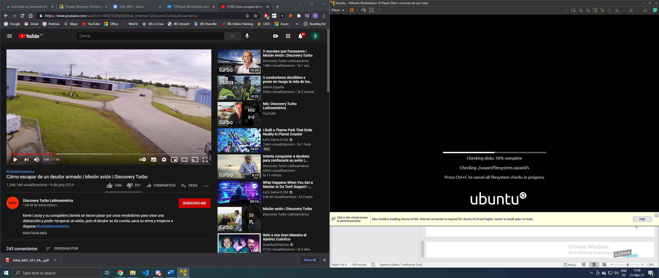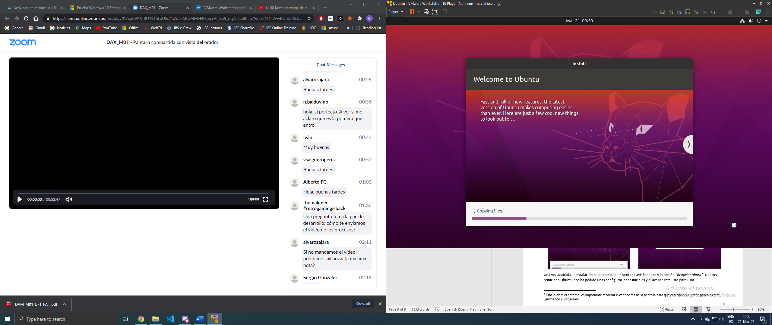

1. Una vez se ha acabado, el usuario con el cual hemos entrado (en este caso “Ilerna”) estaba creado tal como hemos especificado en la creación de la Máquina Virtual.

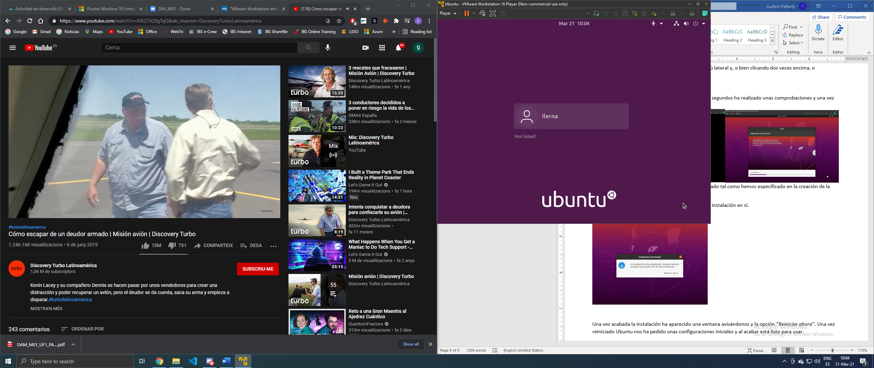 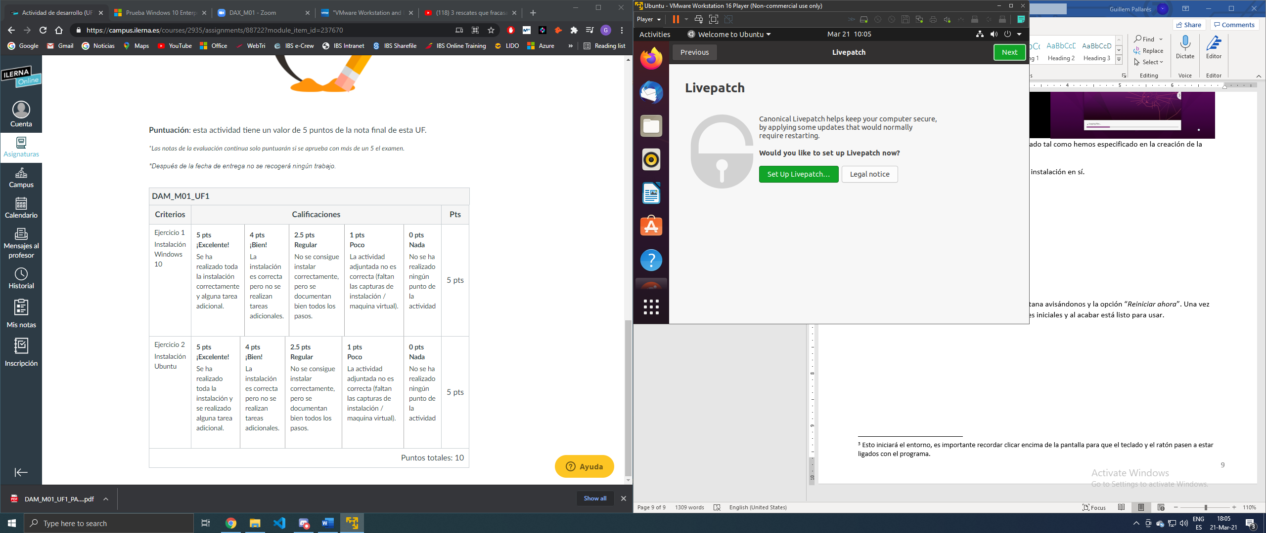

1. Se ha abierto una ventana con las opciones finales de instalación.

Una vez se han elegido todas las opciones de Ubuntu, ya está instalado y listo para usar.

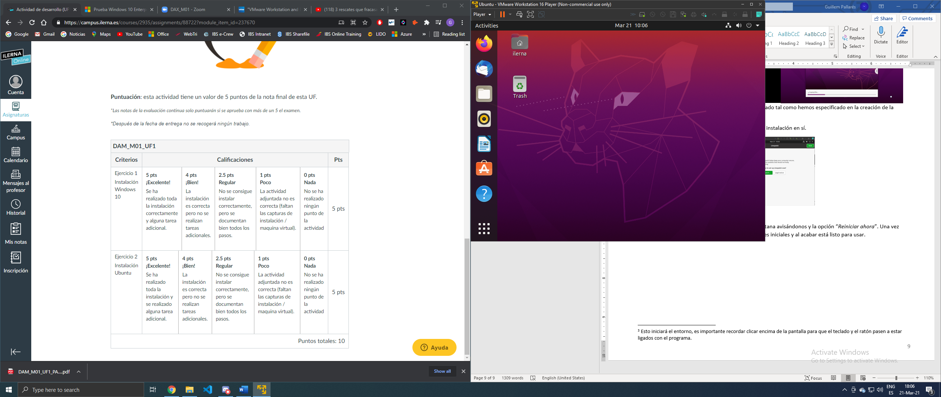

## 2.3. Tarea adicional Ubuntu

### 2.3.1. Actualización de Ubuntu

Acabada la instalación de S.O. ha aparecido una notificación de que había actualizaciones y se ha seleccionado “*Actualizar ahora*”.

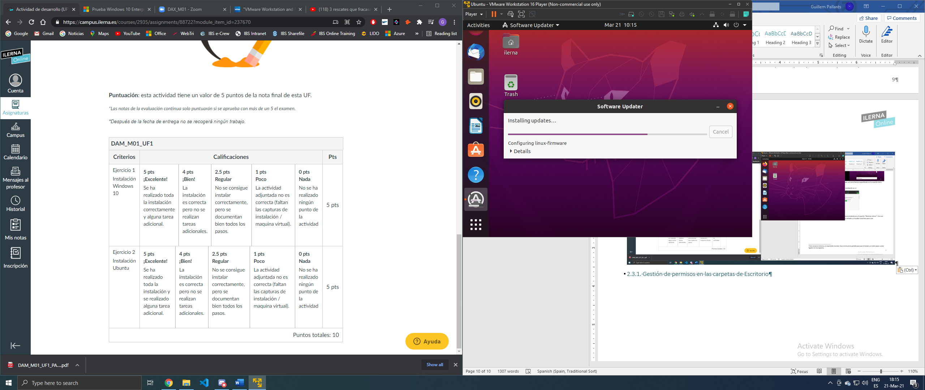 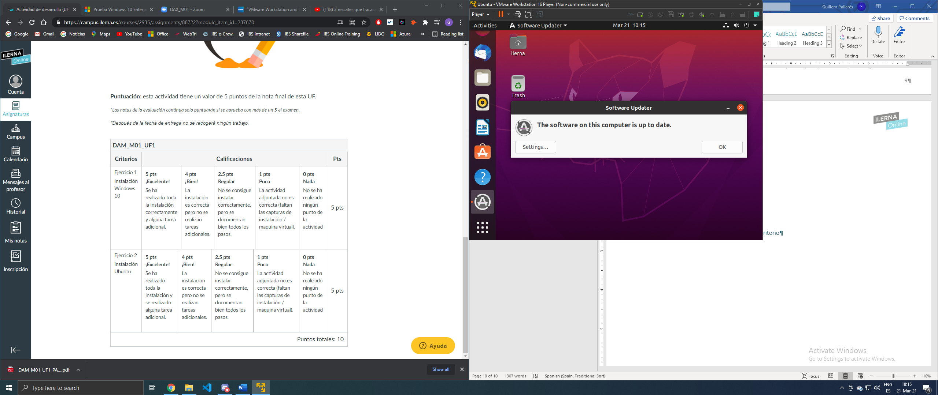

Una vez ha acabado la instalación se ha avisado mediante una notificación.

### 2.3.2. Instalación de soporte para lenguaje español

Seguiremos los siguientes pasos, partiendo de que el S.O. está en inglés:

1. Se selecciona “*Settings*” -> “*Region & Language*”.
2. Se instala el perfil para el teclado.

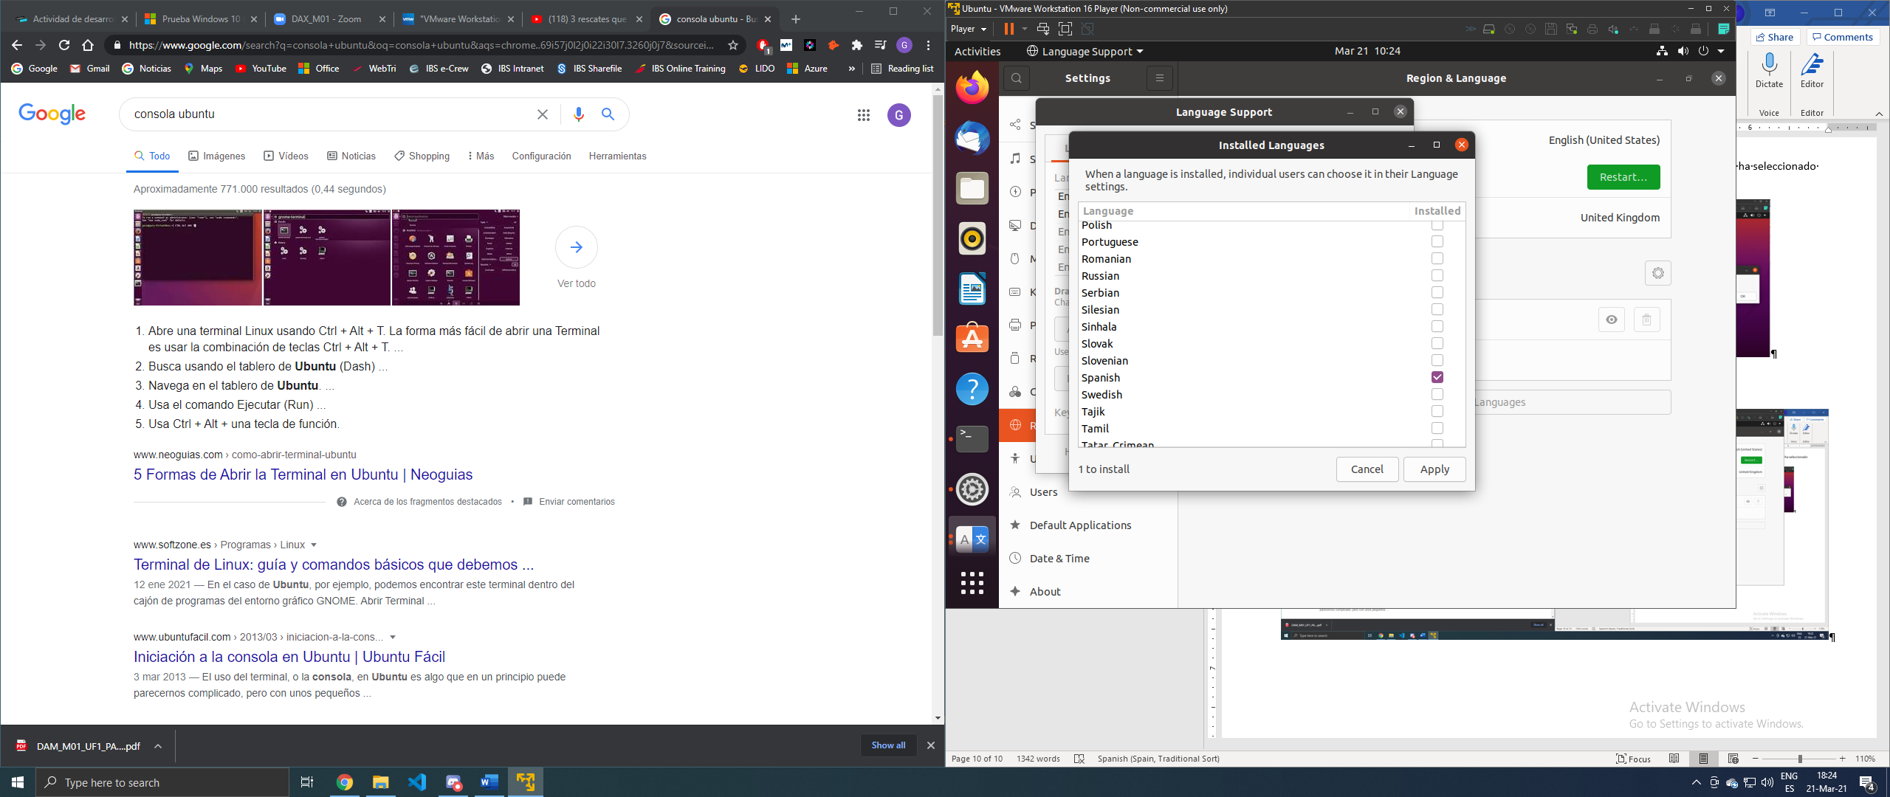 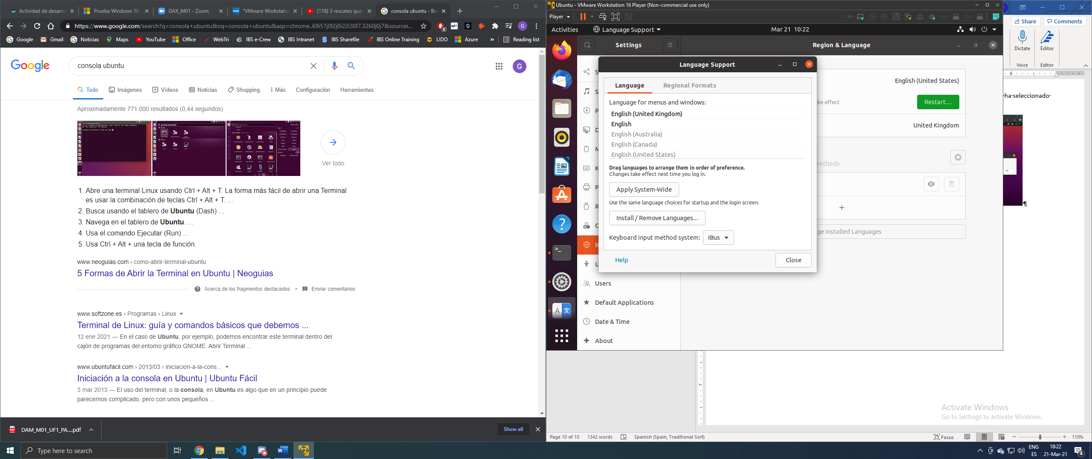

1. Se selecciona el idioma y el formato a “*Spanish*”.

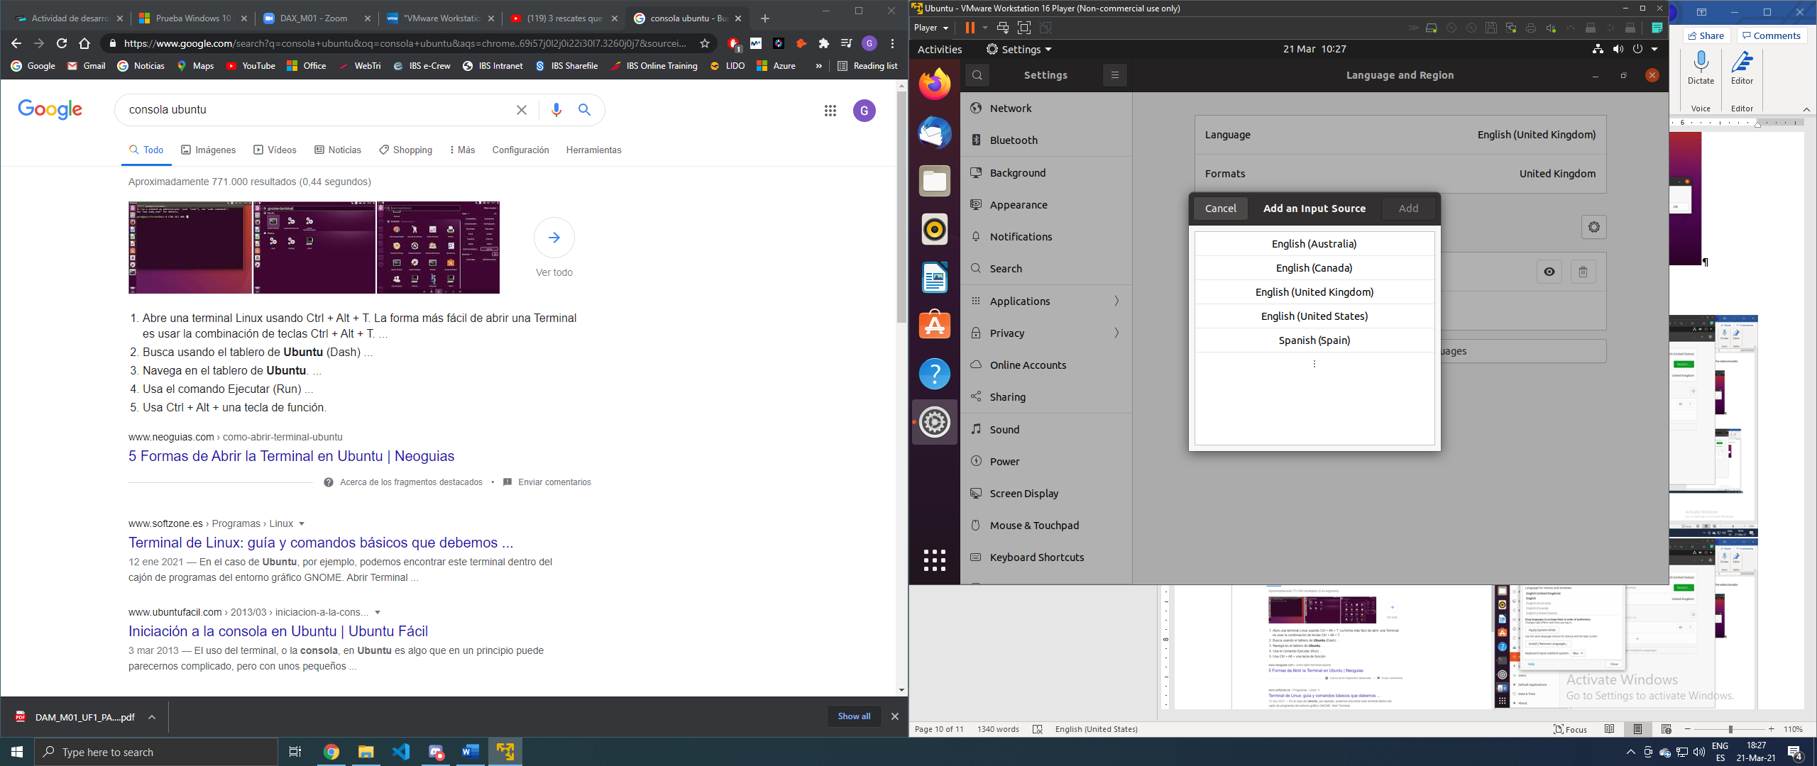 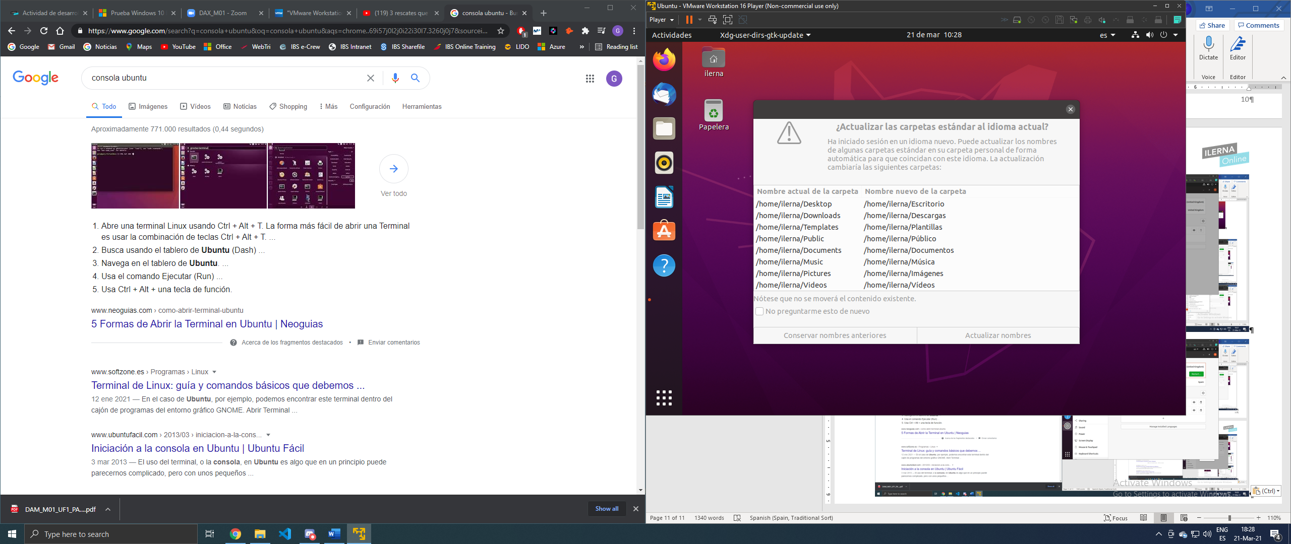

1. Se reinicia el ordenador y nos aparece una ventana que nos pregunta si queremos cambiar los nombres de las carpetas, donde se acepta la acción.

Así, queda instalado el soporte para lenguaje español.

1. Esto iniciará el entorno. Es importante recordar clicar encima de la pantalla para que el teclado y el ratón pasen a estar ligados con el programa.
2. La fecha de la captura final difiere en un día con el inicio debido a un problema que se encontró con la selección del adaptador al modo “Bridge”. Al no seleccionar un tipo concreto, en este caso Ethernet, y dejarlo en automático, durante la instalación sí había internet, pero una vez acabada no era posible conectarse. La diferencia de fecha corresponde al tiempo que se tardó en identificar y solucionar el problema.
3. Esto iniciará el entorno. Es importante recordar clicar encima de la pantalla para que el teclado y el ratón pasen a estar ligados con el programa.